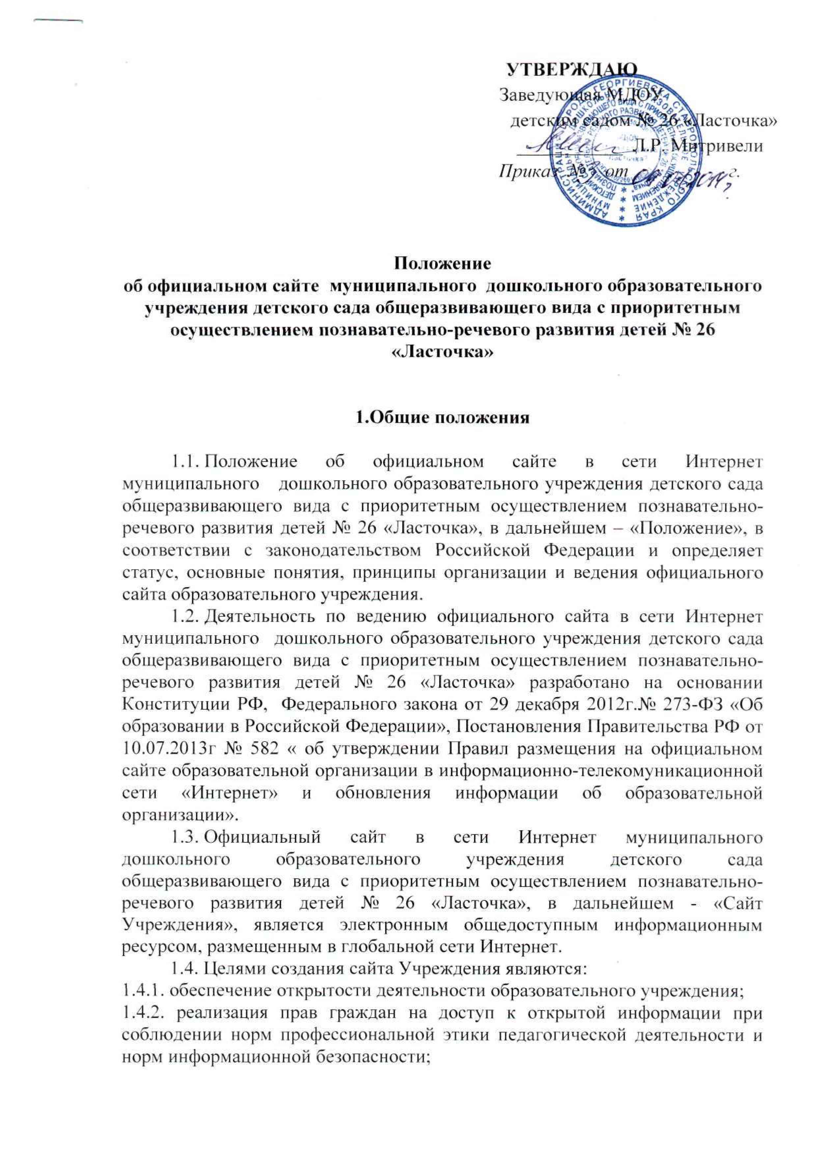

1.4.3. реализация принципов единства культурного и образовательного пространства, демократического государственно-общественного управления образовательным учреждением;
1.4.4. информирование общественности о развитии и результатах уставной деятельности образовательного учреждения, поступлении и расходовании материальных и финансовых средств;
1.4.5. защита прав и интересов участников образовательного процесса.
1.5. Настоящее Положение регулирует порядок разработки, размещения сайта Учреждения в сети Интернет, регламент его обновления, а также разграничение прав доступа пользователей к ресурсам сайта.
1.6. Настоящее Положение является локальным нормативным актом, регламентирующим деятельность образовательного учреждения

2. Информационная структура сайта Учреждения

2.1. Информационный ресурс сайта формируется из общественно-значимой информации для всех участников образовательного процесса, деловых партнеров и всех прочих заинтересованных лиц, в соответствии с уставной деятельностью образовательного учреждения.
2.2. Информационный ресурс сайта Учреждения является открытым и общедоступным. Информация сайта Учреждения излагается общеупотребительными словами, понятными широкой аудитории.
2.3. Сайт Учреждения является структурным компонентом единого информационного образовательного пространства (региона, территории, города), связанным гиперссылками с другими информационными ресурсами образовательного пространства региона, информация размещается на русском языке.
2.4. Информация, размещаемая на сайте Учреждения, не должна:
2.4.1. нарушать авторское право;
2.4.2. содержать ненормативную лексику;
2.4.3. унижать честь, достоинство и деловую репутацию физических и юридических лиц;
2.4.4. содержать государственную, коммерческую или иную, специально охраняемую тайну;
2.4.5. содержать информационные материалы, которые содержат призывы к насилию и насильственному изменению основ конституционного строя, разжигающие социальную, расовую, межнациональную и религиозную рознь, пропаганду наркомании, экстремистских религиозных и политических идей;
2.4.6. содержать материалы, запрещенные к опубликованию законодательством Российской Федерации;
2.4.7. противоречить профессиональной этике в педагогической деятельности.
2.5. Размещение информации рекламно-коммерческого характера допускается только по согласованию с руководителем образовательного учреждения. Условия размещения такой информации регламентируются Федеральным законом от 13 марта 2006 года N 38-ФЗ «О рекламе» и специальными договорами.
2.6. Информационная структура сайта Учреждения определяется в соответствии с задачами реализации государственной политики в сфере образования.
2.7. Информационная структура сайта Учреждения формируется из двух видов информационных материалов: обязательных к размещению на сайте Учреждения (инвариантный блок) и рекомендуемых к размещению (вариативный блок).
2.8. Информационные материалы инвариантного блока являются обязательными к размещению на официальном сайте ДОУ:
2.8.1. информации:
- о дате создания образовательной организации, об учредителе, учредителях образовательной организации, о месте нахождения, режиме, графике работы, контактных телефонах и об адресах электронной почты;
- о структуре и об органах управления образовательной организацией;
- о реализуемых образовательных программах с указанием учебных предметов, курсов, дисциплин (модулей), практики, предусмотренных соответствующей образовательной программой;
- о численности воспитанников по реализуемым образовательным программам за счет бюджетных ассигнований федерального бюджета, бюджетов субъектов Российской Федерации, местных бюджетов и по договорам об образовании за счет средств физических и (или) юридических лиц;
- о языках образования;
- о федеральных государственных образовательных стандартах, об образовательных стандартах (при их наличии);
- о руководителе образовательной организации, его заместителях, руководителях филиалов образовательной организации (при их наличии);
- о персональном составе педагогических работников с указанием уровня образования, квалификации и опыта работы;
- о материально-техническом обеспечении образовательной деятельности (в том числе о наличии оборудованных учебных кабинетов, объектов для проведения практических занятий, объектов спорта, средств обучения и воспитания, об условиях питания и охраны здоровья воспитанников, о доступе к информационным системам и информационно-телекоммуникационным сетям, об электронных образовательных ресурсах, к которым обеспечивается доступ обучающихся);
- о направлениях и результатах инновационной деятельности;
- о поступлении финансовых и материальных средств и об их расходовании по итогам финансового года;
2.8.2. копий:
- устава образовательной организации;
- лицензии на осуществление образовательной деятельности (с приложениями);
- свидетельства о государственной аккредитации (с приложениями);
- бюджетная смета образовательной организации;
- локальных нормативных актов, предусмотренных частью 2 статьи 30 настоящего Федерального закона, правил внутреннего трудового распорядка, коллективного договора;
- отчета о результатах самообследования.
- документа о порядке оказания платных образовательных услуг ( при наличии таковых)
- предписаний органов, осуществляющих государственный контроль (надзор) в сфере образования, отчетов об исполнении таких предписаний;
- иной информации, которая размещается, опубликовывается по решению образовательной организации и (или) размещение, опубликование которой являются обязательными в соответствии с законодательством Российской Федерации.
2.9. Информационные материалы вариативного блока могут быть расширены образовательным учреждением и должны отвечать требованиям пунктов 2.1, 2.2, 2.3, 2.4 и 2.5 настоящего Положения.
2.10. Информационное наполнение сайта осуществляется в порядке, определяемом приказом руководителя образовательного учреждения.
2.11. Органы управления образованием могут вносить рекомендации по содержанию, характеристикам дизайна и сервисных услуг сайта ДОУ.

3. Порядок размещения и обновления информации на сайте Учреждения

3.1. Образовательное учреждение обеспечивает координацию работ по информационному наполнению и обновлению сайта.
3.2. Образовательное учреждение самостоятельно или по договору с третьей стороной обеспечивает:
3.2.1. постоянную поддержку сайта Учреждения в работоспособном состоянии;
3.2.2. взаимодействие с внешними информационно-телекоммуникационными сетями, сетью Интернет;
3.2.3. проведение организационно-технических мероприятий по защите информации на сайте Учреждения от несанкционированного доступа;
3.2.4. инсталляцию программного обеспечения, необходимого для функционирования сайта Учреждения в случае аварийной ситуации;
3.2.5. ведение архива программного обеспечения, необходимого для восстановления и инсталляции сайта Учреждения;
3.2.6. резервное копирование данных и настроек сайта Учреждения;
3.2.7. проведение регламентных работ на сервере;
3.2.8. разграничение доступа персонала и пользователей к ресурсам сайта и правам на изменение информации;
3.2.9. размещение материалов на сайте Учреждения;
3.2.10. соблюдение авторских прав при использовании программного обеспечения, применяемого при создании и функционировании сайта.
3.3. Содержание сайта Учреждения формируется на основе информации, предоставляемой участниками образовательного процесса образовательного учреждения.
3.4. Подготовка и размещение информационных материалов инвариантного блока сайта Учреждения регламентируется должностными обязанностями сотрудников образовательного учреждения.
3.5. Список лиц, обеспечивающих создание и эксплуатацию официального сайта Учреждения, перечень и объем обязательной предоставляемой информации и возникающих в связи с этим зон ответственности утверждается приказом руководителя образовательного учреждения.
3.6. Сайт Учреждения размещается по адресу: http://www.mbduo26.ru/ с обязательным предоставлением информации об адресе вышестоящему органу управления образования.
3.7. При изменении Устава образовательного учреждения, локальных нормативных актов и распорядительных документов, образовательных программ обновление соответствующих разделов сайта ДОУ производится не позднее 7 дней после утверждения указанных документов.

4. Ответственность за обеспечение функционирования сайта Учреждения

4.1. Ответственность за обеспечение функционирования сайта Учреждения возлагается на сотрудника образовательного учреждения (далее – «администратор сайта Учреждения») приказом руководителя.
4.2. Обязанности администратора сайта Учреждения, ответственного за функционирование сайта, включают организацию всех видов работ, обеспечивающих работоспособность сайта Учреждения.
4.3. Лицам, назначенным руководителем Учреждения в соответствии пунктом 3.5 настоящего Положения вменяются следующие обязанности:
4.3.1. обеспечение взаимодействия сайта Учреждения с внешними информационно-телекоммуникационными сетями, с сетью Internet;
4.3.2. проведение организационно-технических мероприятий по защите информации сайта Учреждения от несанкционированного доступа;
4.3.3. инсталляцию программного обеспечения, необходимого для поддержания функционирования сайта ДОУ в случае аварийной ситуации;
4.3.4. ведение архива информационных материалов и программного обеспечения, необходимого для восстановления и инсталляции сайта Учреждения;
4.3.5. регулярное резервное копирование данных и настроек сайта Учреждения;
4.3.6. разграничение прав доступа к ресурсам сайта Учреждения и прав на изменение информации;
4.3.7. сбор, обработка и размещение на сайте Учреждения информации в соответствии требованиям пунктов 2.1, 2.2, 2.3, 2.4 и 2.5 настоящего Положения.
4.4. Дисциплинарная и иная предусмотренная действующим законодательством РФ ответственность за качество, своевременность и достоверность информационных материалов возлагается на ответственных лиц, согласно пункту 3.5 настоящего Положения.
4.5. Порядок привлечения к ответственности сотрудников, обеспечивающих создание и функционирование официального сайта Учреждения, устанавливается действующим законодательством РФ.
4.6. Администратор сайта Учреждения, ответственный за функционирование сайта ДОУ несет ответственность:
4.6.1. за отсутствие на сайте Учреждения информации, предусмотренной п.2 настоящего Положения;
4.6.2. за нарушение сроков обновления информации в соответствии с пунктами 3.7 и 3.8 настоящего Положения;
4.6.3. за размещение на сайте Учреждения информации, противоречащей пунктам 2.4 и 2.5 настоящего Положения;
4.6.4. за размещение на сайте Учреждения информации, не соответствующей действительности.

5. Финансирование, материально-техническое обеспечение

5.1. Работы по обеспечению функционирования сайта ДОУ производится за счет средств образовательного учреждения либо за счет привлеченных средств.

